**BỘ THÔNG TIN VÀ TRUYỀN THÔNG**

**HỌC VIỆN CÔNG NGHỆ BƯU CHÍNH VIỄN THÔNG**

------------------------------



**BÁO CÁO**

**THỰC TẬP CƠ SỞ**

***Đề tài*:**

**“WEBSITE QUẢN LÝ BÀI VIẾT”**

**Người hướng dẫn : ThS. HUỲNH TRUNG TRỤ**

**Sinh viên thực hiện : Ngô Quang Minh – N22DCCN053**

**Nguyễn Tấn Quý – N22DCCN066**

**Lớp :**  **D22CQCN01-N**

**Khoá : 2022 - 2027**

**Hệ : ĐẠI HỌC CHÍNH QUY**

**TP.HCM, tháng 06/2025**

**MỤC LỤC**

|  |  |
| --- | --- |
| Lời mở đầu | Trang |
| Phần 1 – Giới thiệu đề tài | … |
| 1.1 – | … |
| 1.2 – | …. |
| Phần 2: - Phân tích nội dung, yêu cầu | … |
| 2.1 – | … |
| 2.2 – | … |
| Phần 3 – Thiết kế | … |
| 3.1 – | … |
| 3.2 – | … |
| Phần 4 – Phát triển/Thực thi | …. |
| 4.1 – |  |
| 4.2 – | …….. |
| Phần 5 – Triển khai | …….. |
| 5.1 – |  |
| 5.2 – | …….. |
| Phần 6 – Hướng phát triển trong tương lai | …….. |
| Kết luận |  |
| Phụ lục |  |
| Phụ lục 1 |  |
| Phụ lục 2 |  |
| Tài liệu tham khảo | …….. |

**LỜI MỞ ĐẦU**

Trong thời đại công nghệ phát triển mạnh mẽ, đời sống con người ngày càng được cải thiện, và nhu cầu về giao tiếp, học hỏi, chia sẻ thông tin cũng gia tăng không ngừng. Các website chuyên cung cấp bài viết đã trở thành cầu nối quan trọng, giúp kết nối con người với tri thức, cảm hứng và những ý tưởng sáng tạo trong nhiều lĩnh vực khác nhau.

Hiểu được nhu cầu này, chúng tôi xây dựng website quản lý bài viết blog – một nền tảng hiện đại nhằm đáp ứng nhu cầu đăng tải, chia sẻ và quản lý nội dung một cách tiện lợi, nhanh chóng. Tại đây, không chỉ đơn thuần là nơi người dùng đọc và viết bài, chúng tôi còn mang đến những công cụ quản lý thông minh, hỗ trợ người dùng tối ưu hóa trải nghiệm đăng bài, tổ chức nội dung và kết nối với cộng đồng độc giả.

Đề tài “Xây dựng website quản lý bài viết” được lựa chọn để nghiên cứu và phát triển hệ thống website nhằm mục đích nâng cao hiệu quả và chất lượng của hoạt động chia sẻ nội dung trực tuyến. Với việc sử dụng hệ cơ sở dữ liệu SQL Server và ngôn ngữ lập trình Java, hệ thống được phát triển theo phương pháp hướng đối tượng, mang lại một công cụ hữu ích và dễ sử dụng cho người dùng.

Chúng em hy vọng rằng dự án này không chỉ hỗ trợ tốt việc quản lý bài viết trên website, mà còn góp phần tạo nên một nền tảng mạnh mẽ, hỗ trợ kết nối và chia sẻ trong cộng đồng người dùng một cách tốt nhất.

**NHẬN XÉT**

**(Của giáo viên hướng dẫn)**

……………………………………………………………………………………………………………………………………………………………………………………………………………………………………………………………………………………………………………………………………………………………………………………………………………………………………………………………………………………………………………………………………………………………………………………………………………………………………………………………………………………………………………………………………………………………………………………………………………………………………………………………………………………………………………………………………………………………………………………………………………………………………………………………………………………………………………………………………………………………………………………………………………………………………………………………………………………………………………………………………………………………………………………………………………………………………………………………………………………………………………………………………………………………………………………………………………………………………………………………………………………………………………………………………………………………………………………………………………………………………………………………………………………………………………………………………………………………………………………………………………………………………………………………………………………

Giáo viên hướng dẫn ký, ghi rõ họ tên

***Ghi chú:***

*- Phần này bắt buộc với tất cả đề tài*

**Trang đệm (để trắng)**

**CHƯƠNG 1. GIỚI THIỆU ĐỀ TÀI**

**1.1 Tìm hiểu “Xây dựng website quản lý bài viết blog”:**

Trong thời đại công nghệ 4.0, nhu cầu chia sẻ tri thức, ý tưởng và sáng tạo nội dung đang ngày càng tăng cao. Những nền tảng trực tuyến, đặc biệt là các website chuyên về blog, đã trở thành công cụ không thể thiếu trong việc kết nối cộng đồng, thúc đẩy học hỏi và truyền cảm hứng.

Dựa trên thực tế này, chúng em lựa chọn đề tài “Xây dựng website quản lý bài viết blog” với mong muốn tạo ra một nền tảng hiệu quả, đáp ứng nhu cầu chia sẻ và quản lý nội dung của người dùng. Phần mềm quản lý bài viết blog không chỉ giúp việc đăng tải và tổ chức nội dung trở nên dễ dàng hơn mà còn hỗ trợ tối ưu hóa hiệu quả làm việc của các quản trị viên và người sáng tạo nội dung.

Hệ thống này được thiết kế để mang lại sự tiện lợi trong việc quản lý danh mục bài viết, sắp xếp nội dung theo chủ đề, theo dõi hoạt động của người dùng, và tối ưu hóa trải nghiệm đọc. Ngoài ra, nó cũng giúp tiết kiệm thời gian và chi phí bằng cách tự động hóa các thao tác như kiểm duyệt, thống kê lượt xem, và quản lý bình luận.

Với mục tiêu nâng cao hiệu suất và chất lượng quản lý nội dung trực tuyến, hệ thống quản lý bài viết blog hứa hẹn sẽ trở thành công cụ hữu ích, hỗ trợ người dùng trong việc xây dựng và phát triển cộng đồng của mình một cách bền vững và hiệu quả.

**1.2 Nền tảng công nghệ:**

- Web app: Sử dụng java jsp/servlet, html, css, jquery, javascript, bootstrap,…

- RESTful Web Service: Sử dụng framework Spring Boot.

**1.3 Công cụ lập trình và công nghệ được sử dụng:**

- Hệ quản trị cơ sở dữ liệu: MS SQL Server.

- Công cụ lập trình: Eclipse, Visual Studio Code.

- Ngôn ngữ lập trình: Java.

- Xây dựng giao diện front-end: HTML, CSS, Bootstrap, Javascript, Jquery.

- Công nghệ xử lý back-end Framework Spring Boot.

- Xây dựng Webservice.

**1.4 Giới thiệu ngôn ngữ lập trình Java:**

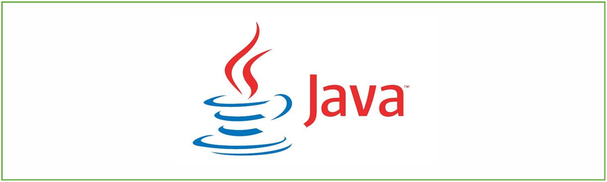

*Hình 1,1 Giới thiệu ngôn ngữ lập trình Java*

Java là một trong những ngôn ngữ lập trình hướng đối tượng. Nó được sử dụng trong phát triển phần mềm, trang web, game hay ứng dụng trên các thiết bị di động.

Java được khởi đầu bởi James Gosling và bạn đồng nghiệp ở Sun MicroSystem năm 1991. Ban đầu Java được tạo ra nhằm mục đích viết phần mềm cho các sản phẩm gia dụng, và có tên là Oak. Java được phát hành năm 1994, đến năm 2010 được Oracle mua lại từ Sun MicroSystem.

Java được tạo ra với tiêu chí “Viết (code) một lần, thực thi khắp nơi” (Write Once, Run Anywhere – WORA). Chương trình phần mềm viết bằng Java có thể chạy trên mọi nền tảng (platform) khác nhau thông qua một môi trường thực thi với điều kiện có môi trường thực thi thích hợp hỗ trợ nền tảng đó.

**1.5 Giới thiệu hệ quản trị cơ sở dữ liệu MS SQL Server:**

MS SQL Server là một hệ quản trị cơ sở dữ liệu quan hệ (RDBMS) mạnh mẽ được phát triển bởi Microsoft. Đây là một trong những hệ quản trị cơ sở dữ liệu phổ biến nhất trên thế giới, được sử dụng rộng rãi trong các ứng dụng doanh nghiệp nhờ vào tính năng bảo mật, khả năng mở rộng và tích hợp tốt với các công nghệ của Microsoft.

Với hiệu suất cao, ổn định, và dễ dàng sử dụng, SQL Server hỗ trợ quản lý dữ liệu ở mọi quy mô, từ các ứng dụng nhỏ đến hệ thống dữ liệu lớn của doanh nghiệp. SQL Server cung cấp nhiều tính năng nâng cao, bao gồm:

1. **Bảo mật mạnh mẽ:** SQL Server tích hợp các cơ chế bảo mật tiên tiến như mã hóa dữ liệu, kiểm soát truy cập, và quản lý quyền chi tiết.
2. **Tích hợp sâu với hệ sinh thái Microsoft:** SQL Server hoạt động tốt với các ứng dụng như .NET, Azure, Power BI, và Office, giúp dễ dàng triển khai và quản lý trong môi trường doanh nghiệp.
3. **Hỗ trợ đa nền tảng:** Các phiên bản mới của SQL Server không chỉ hoạt động trên hệ điều hành Windows mà còn hỗ trợ Linux và Docker, mở rộng khả năng triển khai linh hoạt.
4. **Khả năng xử lý dữ liệu lớn:** SQL Server hỗ trợ phân tích dữ liệu thời gian thực, tích hợp với các công cụ như Machine Learning và AI để khai thác dữ liệu hiệu quả hơn.

SQL Server sử dụng Ngôn ngữ truy vấn có cấu trúc (SQL) để quản lý và truy cập dữ liệu. Với các phiên bản như Express, Standard, và Enterprise, SQL Server phù hợp với mọi đối tượng, từ cá nhân phát triển nhỏ lẻ đến các tổ chức lớn.

SQL Server còn cung cấp các công cụ tiện ích mạnh mẽ như SQL Server Management Studio (SSMS) để quản lý cơ sở dữ liệu trực quan, và SQL Server Integration Services (SSIS) để xây dựng các giải pháp tích hợp dữ liệu.

**CHƯƠNG 2. KHẢO SÁT HIỆN TRẠNG**

**2.1 Hiện trạng thực tế:**

Trong thời kỳ bùng nổ thông tin và sự phát triển mạnh mẽ của internet, việc chia sẻ kiến thức, ý tưởng và nội dung sáng tạo đã trở thành một phần thiết yếu trong đời sống. Tuy nhiên, việc quản lý các bài viết blog trên các nền tảng hiện nay vẫn gặp phải nhiều hạn chế như:

|  |  |
| --- | --- |
| **Vấn đề** | **Giải pháp** |
| Quản lý nội dung không hiệu quả | |  | | --- | | - Tích hợp hệ thống quản lý nội dung trực quan (CMS). |  |  |  | | --- | --- | |  | - Cho phép tác giả đăng bài, chỉnh sửa, xóa bài và lưu trữ bản nháp. |  |  |  | | --- | --- | |  | - Phân loại bài viết theo danh mục, thẻ (tags) và thời gian. | |
| Thiếu tính tự động hóa | - Tích hợp công cụ kiểm duyệt tự động để kiểm tra nội dung, từ khóa hoặc hình ảnh trước khi xuất bản.   |  | | --- | | - Cung cấp tính năng sao lưu dữ liệu và lên lịch đăng bài tự động. |  |  |  | | --- | --- | |  | - Sử dụng trí tuệ nhân tạo (AI) để phân tích nội dung và gợi ý tối ưu hóa bài viết. | |
| Hạn chế khả năng tương tác | |  | | --- | | - Tích hợp chức năng bình luận, đánh giá bài viết và chia sẻ lên mạng xã hội. |  |  |  | | --- | --- | |  | - Xây dựng hệ thống thông báo cho người dùng về bài viết mới, bình luận hoặc phản hồi. |  |  |  | | --- | --- | |  | - Hiển thị danh sách tác giả nổi bật hoặc bài viết được yêu thích nhất. | |
| Khó khăn trong việc mở rộng và xử lý lưu lượng truy cập lớn | |  | | --- | | - Tối ưu hóa cơ sở dữ liệu để xử lý khối lượng lớn bài viết. |  |  |  | | --- | --- | |  | - Đảm bảo máy chủ có khả năng mở rộng (scalable) để xử lý lưu lượng truy cập cao. | |
| Thiếu công cụ phân tích và đo lường hiệu quả | |  | | --- | | - Tích hợp Google Analytics hoặc các công cụ tương tự để theo dõi lượt xem, tương tác người dùng và hiệu suất bài viết. |  |  |  | | --- | --- | |  | - Cung cấp báo cáo chi tiết cho tác giả về số lượng người đọc, lượt thích, bình luận. |  |  |  | | --- | --- | |  | - Phân tích hành vi người dùng bằng AI để gợi ý tối ưu hóa nội dung. | |
| Bảo mật yếu | |  | | --- | | - Sử dụng giao thức HTTPS để bảo vệ dữ liệu người dùng. |  |  |  | | --- | --- | |  | - Cung cấp hệ thống quản lý tài khoản an toàn với xác thực hai lớp (2FA). |  |  |  | | --- | --- | |  | - Ngăn chặn các lỗ hổng bảo mật như SQL Injection và Cross-Site Request Forgery (CSRF). | |

Việc xây dựng một website quản lý bài viết blog chuyên nghiệp, hiện đại là một nhu cầu cấp thiết. Hệ thống này không chỉ hỗ trợ người dùng trong việc đăng tải, chỉnh sửa và quản lý bài viết mà còn cung cấp các công cụ mạnh mẽ để phân tích dữ liệu, tối ưu hóa nội dung, và nâng cao trải nghiệm cho cả tác giả và độc giả.

Việc ứng dụng công nghệ tiên tiến vào quản lý blog sẽ giúp khắc phục những hạn chế trên, đồng thời đáp ứng tốt hơn nhu cầu chia sẻ nội dung và xây dựng cộng đồng trực tuyến. Đây cũng chính là lý do đề tài "Xây dựng website quản lý bài viết blog" được lựa chọn để nghiên cứu và phát triển.

**2.3 Yêu cầu chức năng của website quản lý bài viết blog:**

**1. Chức năng dành cho người dùng (độc giả)**

1.1. **Đăng ký và đăng nhập**

* Cho phép người dùng đăng ký tài khoản bằng email hoặc mạng xã hội.
* Hỗ trợ chức năng đăng nhập an toàn (bao gồm xác thực hai lớp - 2FA).
* Quên mật khẩu và đặt lại mật khẩu qua email.

1.2. **Xem và tìm kiếm bài viết**

* Tìm kiếm bài viết theo từ khóa, danh mục, hoặc tác giả.
* Gợi ý các bài viết liên quan hoặc nổi bật.
* Hỗ trợ hiển thị danh mục bài viết theo thẻ (tags) hoặc chủ đề.

1.3. **Tương tác với bài viết**

* Đánh giá bài viết (thích hoặc không thích).
* Bình luận bài viết (có thể bật/tắt tính năng này tùy quản trị viên).
* Chia sẻ bài viết qua mạng xã hội hoặc sao chép liên kết bài viết.

1.4. **Quản lý tài khoản cá nhân**

* Thay đổi thông tin cá nhân (họ tên, ảnh đại diện, mật khẩu, v.v.).
* Theo dõi danh sách bài viết đã yêu thích hoặc đánh giá.

**2. Chức năng dành cho tác giả (người viết bài)**

2.1. **Quản lý bài viết**

* Tạo mới, chỉnh sửa, hoặc xóa bài viết.
* Lưu bản nháp và lên lịch đăng bài tự động.
* Quản lý danh sách các bài viết đã đăng kèm theo lượt xem, bình luận và đánh giá.

2.2. **SEO bài viết**

* Gợi ý từ khóa để tối ưu hóa bài viết cho SEO.
* Tự động tạo URL thân thiện với SEO cho mỗi bài viết.
* Xem điểm SEO và nhận đề xuất cải thiện nội dung.

2.3. **Thông báo tương tác**

* Nhận thông báo khi có lượt bình luận, lượt thích hoặc đánh giá bài viết.
* Thống kê hiệu suất bài viết (số lượt xem, lượt chia sẻ, v.v.).

**3. Chức năng dành cho quản trị viên (Admin)**

3.1. **Quản lý bài viết**

* Duyệt bài viết trước khi đăng (nếu bật chế độ kiểm duyệt).
* Quản lý danh sách bài viết theo danh mục, tác giả, hoặc trạng thái (đã duyệt, nháp, bị xóa).
* Xóa hoặc gỡ bỏ bài viết vi phạm.

3.2. **Quản lý người dùng**

* Xem danh sách người dùng, tác giả đã đăng ký.
* Phân quyền (độc giả, tác giả, admin).
* Xóa hoặc khóa tài khoản vi phạm quy định.

3.3. **Quản lý danh mục và thẻ (tags)**

* Tạo, chỉnh sửa, và xóa danh mục hoặc thẻ bài viết.
* Theo dõi số lượng bài viết trong từng danh mục hoặc thẻ.

3.4. **Thống kê và báo cáo**

* Báo cáo lượt truy cập, lượt xem bài viết, và tỷ lệ tương tác hàng ngày/tuần/tháng.
* Theo dõi hiệu suất bài viết nổi bật và tác giả tích cực nhất.
* Thống kê bình luận và lượt chia sẻ bài viết.

3.5. **Quản lý giao diện và cấu hình**

* Tùy chỉnh giao diện trang web (logo, màu sắc, bố cục).
* Cấu hình các tính năng như SEO, bình luận, thông báo, và email.

**4. Chức năng khác**

4.1. **Tích hợp mạng xã hội**

* Cho phép chia sẻ bài viết lên Facebook, Twitter, Instagram, v.v.
* Hỗ trợ đăng nhập bằng tài khoản Google, Facebook, v.v.

4.2. **Tìm kiếm nâng cao**

* Bộ lọc bài viết theo thời gian đăng, danh mục, hoặc lượt xem.
* Hiển thị kết quả tìm kiếm ưu tiên theo độ phổ biến hoặc mức độ phù hợp.

4.3. **Hỗ trợ người dùng**

* Tích hợp chatbot để hỗ trợ tìm kiếm hoặc giải đáp thắc mắc.
* Hệ thống FAQ (Câu hỏi thường gặp) và hỗ trợ liên hệ trực tuyến.

4.4. **Cơ chế bảo mật**

* Sử dụng HTTPS để bảo vệ dữ liệu.
* Ngăn chặn các lỗ hổng như SQL Injection, XSS.
* Sao lưu dữ liệu định kỳ để đảm bảo an toàn.

Các chức năng trên giúp đảm bảo website quản lý bài viết blog hoạt động hiệu quả, đáp ứng đầy đủ nhu cầu của người dùng và các bên liên quan.

**CHƯƠNG 3. PHÂN TÍCH VÀ THIẾT KẾ HỆ THỐNG**

**3.1 Sơ đồ phân cấp chức năng**

**WEBSITE QUẢN LÝ BÀI VIẾT**





Chức năng của tác giả

Chức năng của độc giả

Chức năng khác

Chức năng của quản trị viên

*Sơ đồ 3.1 Sơ đồ phân cấp chức năng mức đỉnh*

**3.1.1 Sơ đồ phân cấp chức năng mức đỉnh:**

Hệ thống website quản lý bài viết được xem xét gồm các chức năng chính: chức năng dành cho người dùng (độc giả), chức năng dành cho người viết bài (tác giả), chức năng dành cho người quản trị (admin) và các chức năng quan trọng khác. Mỗi chức này được phân rã thành một số chức năng nhỏ hơn mà thao tác thực hiện nó đủ đơn giản cho việc lập trình.

**3.1.2 Sơ đồ phân rã chức năng:**

**3.1.2.1 Chức năng dành cho người dùng (độc giả):**

Mô tả chi tiết các chức năng:



Quản lý tài khoản cá nhân

Tương tác với bài viết

Xem và tìm kiếm bài viết

Đăng ký và đăng nhập

**Chức năng độc giả**

*Sơ đồ 3.2 Sơ đồ phân rã chức năng độc giả*

Đăng nhập và đăng ký: người dùng đăng ký tài khoản với hệ thống (có thể dùng email hoặc các tài khoản mạng xã hội phổ biến hiện nay). Hỗ trợ chức năng đăng nhập an toàn (bao gồm xác thực 2 lớp – 2FA). Hỗ trợ lấy lại mật khẩu khi quên mật khẩu qua email.

Xem và tìm kiếm bài viết khác: người dùng có thể tìm kiếm các bài viết khác theo từ khóa, danh mục hoặc tác giả. Gợi ý các bài viết liên quan với chủ đề đã xem hoặc bài viết nổi bật khác. Hỗ trợ hiện thị danh mục bài viết theo thẻ hoặc chủ đề.

Tương tác với bài viết: người dùng có thể tương tác với bài viết bằng việc thích hoặc không thích bài viết, có thể để lại bình luận với bài viết, chia sẻ lại bài viết qua các trang mạng xã hội khác.

Quản lý tài khoản cá nhân: người dùng có thể thay đổi thông tin cá nhân (họ tên, ảnh đại diện, mật khẩu, số điện thoại, email,…). Theo dõi lại danh sách bài viết đã thích hoặc đánh giá.

**3.1.2.2 Chức năng dành cho người viết bài (tác giả):**

Mô tả chi tiết các chức năng:



**Chức năng tác giả**



Quản lý bài viết

SEO bài viết

Thông báo tương tác

*Sơ đồ 3.3 Sơ đồ phân rã chức năng tác giả*

Quản lý bài viết: người viết bài có thể tạo mới, chỉnh sửa hoặc xóa bài viết của chính mình trên website. Lưu bản nháp đang chỉnh sửa và lên lịch đăng bài tự động cho bài viết. Quản lý danh sách các bài viết đã đăng kèm theo lượt xem, bình luận và đánh giá.

SEO bài viết: Gợi ý từ khóa để tối ưu hóa bài viết cho SEO. Tự động tạo URL than thiện với SEO cho mỗi bài viết. Xem điểm SEO và nhận đề xuất cải thiện nội dung.

Thông báo tương tác: người viết bài sẽ nhận thông báo khi có tương tác như lượt bình luận, lượt thích, lượt không thích hoặc đánh giá bài viết. Thống kê hiệu suất bài viết (số lượt xem, số lượt chia sẻ,…)

**3.1.2.3 Chức năng dành cho quản trị viên (admin):**

Mô tả chi tiết các chức năng:

**Chức năng quản trị viên**



Thống kê và báo cáo

Quản lý danh mục và thẻ

Quản lý giao diện và cấu hình

Quản lý người dùng

Quản lý bài viết

*Sơ đồ 3.4 Sơ đồ phân rã chức năng quản trị viên*

Quản lý vài viết: người quản trị có thể duyệt bài trước khi người viết bài đăng tải bải viết (nếu bật chế độ kiểm duyệt). Quản lý danh sách bài viết theo danh mục, tác giả hoặc trạng thái (đã duyệt, nháp, bị xóa). Xóa hoặc gỡ bỏ bài viết vi phạm.

Quản lý người dùng: người quản trị có thể xem danh sách người dùng, tác giả đã đăng ký. Phân quyền độc giả, tác giả, admin. Xóa hoặc khóa tài khoản vi phạm qui định.

Quản lý danh mục và thẻ (tags): người quản trị có thể tạo, chỉnh sửa, và xóa danh mục hoặc thẻ bài viết. Theo dõi số lượng bài viết trong từng danh mục hoặc thẻ.

Thống kê và báo cáo: người quản trị có thể xem báo cáo lượt truy cập, lượt xem bài viết và tỷ lệ tương tác hàng ngày/tuần/tháng. Theo dõi hiệu suất bài viết nổi bật và tác giả tích cực nhất. Thống kê bình luận và lượt chia sẻ.

Quản lý giao diện và cấu hình: người quản trị viên có thể tùy chỉnh giao diện trang web (logo, màu sắc, bố cục).

**3.1.2.4 Chức năng khác**



Cơ chế bảo mật

Hỗ trợ người dùng

Tìm kiếm nâng cao

**Chức năng khác**

Tích hợp mạng xã hội

Sơ đồ 3.5 Sơ đồ phân rã chức năng khác

Tích hợp mạng xã hội: website quản lý bài viết cho phép chia sẻ bài viết lên Facebook, Twitter, Instagram,.. Hỗ trợ đăng nhập bằng tài khoản Google, Facebook,…

Tìm kiếm nâng cao: Bộ lọc bài viết theo thời gian đăng, danh mục hoặc lượt xem. Hiển thị kết quả tìm kiếm ưu tiên theo độ phổ biến hoặc mức độ phù hợp.

Hỗ trợ người dùng: website quản lý bài viết tích hợp chat box để hộ trợ tìm kiếm hoặc giải đáp thắc mắc. Hệ thống FAQ (câu hỏi thường gặp) và hỗ trợ liên hệ trực tiếp.

Cơ chế bảo mật: website quản lý bài viết sử dụng cơ chế bảo mật HTTPS để bảo vệ dữ liệu. Ngăn chặn các lỗ hổng như SQL Injection, XSS. Sao lưu dữ liệu định kỳ để đảm bảo an toàn dữ liệu.

**3.2 Mô hình luồng dữ liệu DFD (Data Flow Diagram)**

**3.2.1 Biểu đồ DFD mức ngữ cảnh:**

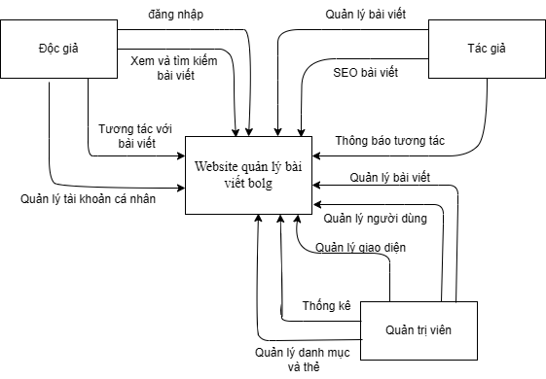

*Sơ đồ 3.6 Biểu đồ luồng dữ liệu mức ngữ cảnh*

**3.3 Mô hình usecase:**

**3.3.1 Xác định actor:**

Dựa vào yêu cầu của bài toán, ta có các actor: độc giả, tác giả và quản trị viên.

**3.3.2 Xác định Use Case:**

Từ yêu cầu chức năng với từng actor ta có thể xác định được các use case như sau:

|  |  |
| --- | --- |
| **Actor** | **Use Case** |
| Tác giả | Đăng nhập, lên bài viết, tìm kiếm bài viết đã đăng tải, xóa bài viết đã đăng tải, thêm ghi chú cho bài viết, hẹn giờ đăng tải bài viết tự động, SEO bài viết, nhận thông báo tương tác của bài viết, báo cáo các bài viết vi phạm,… |
| Độc giả | Đăng nhập, xem và tìm kiếm các bài viết, tương tác (bình luận, thích, không thích) bài viết, chia sẻ bài viết, thay đổi thông tin tài khoản cá nhân, báo cáo các bài viết vi phạm,… |
| Quản trị viên | Đăng nhập, quản lý tất cả các bài viết của tác giả đăng tải, quản lý tài khoản của độc giả/tác giả, quản lý giao diện và cấu hình website, xem thống kê và báo cáo, quản lý danh mục và thẻ, nhận và xử lý các báo cáo vi phạm của tác giả/độc,… |

*Bảng 3.1 Xác định các use case*

**3.3.3 Xây dựng biểu đồ Use Case tổng quát:**

**Biểu đồ use case tổng quát dành cho độc giả:**

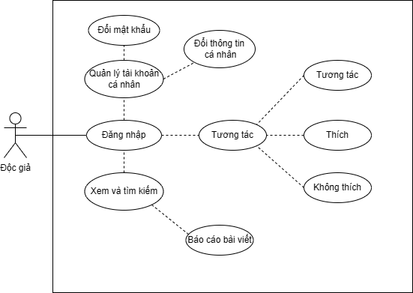

*Sơ đồ 3.7 Biểu đồ use case tổng quát dành cho độc giả*

**Biểu đồ use case tổng quát dành cho tác giả:**

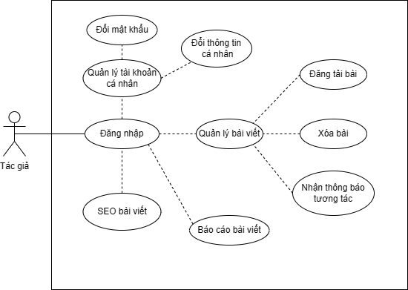

*Sơ đồ 3.8**Biểu đồ use case tổng quát dành cho tác giả*

**Biểu đồ use case tổng quát dành cho quản trị viên:**

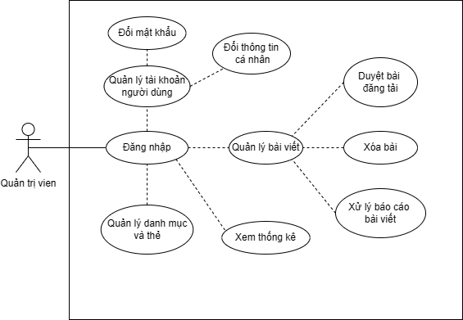

*Sơ đồ 3.10**Biểu đồ use case tổng quát dành cho quản trị viên*

**3.4 Xác định thực thể:**

* Account (ID, Firstname, Lastname, Email, Password, Gender, Age, Birthdate, Photo, Token, Role)
* Post (ID, Author_ID, Title, Body, Create_at, Update_at)
* Comment (ID_Account, ID_Post, Comment_at, Update_at, Body)
* Interact (ID_Emoij, ID_Account, ID_Post)
* Emoij (ID, Name)
* Account_authority (ID_account, ID_Authority)
* Authority (ID, Name)
* Role (ID, Name)
* Tag (ID_Post, Tag_name)
* Post_category (ID_Post, ID_Category)
* Catetory (ID, Name)

**3.5 Mô hình ERD:**

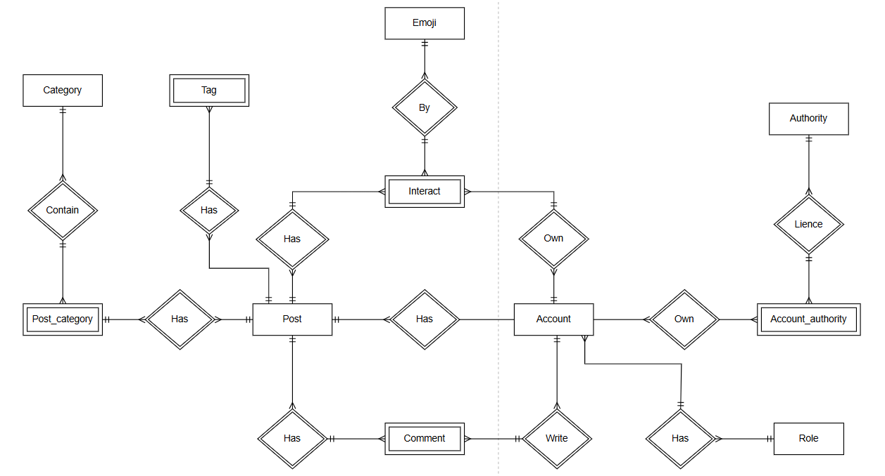

*Hình 3.1 Mô hình ERD*

**3.6 Mô hình cơ sở dữ liệu quan hệ:**

**Quy ước**:

**Primary key**: (gạch chân) MABP

**Foreign key** : (in đậm) **MABP**

**PK_FK**: (vừa thuộc khóa chính, vừa là khóa ngoại, gạch chân) **MAPD, MAHP**Account (ID, Firstname, Lastname, Email, Password, Gender, Age, Birthdate, Photo, Token, Role)

* Post (ID, Author_ID, Title, Body, Create_at, Update_at)
* Comment (ID_Account, ID_Post, Comment_at, Update_at, Body)
* Interact (ID_Emoij, ID_Account, ID_Post)
* Emoij (ID, Name)
* Account_authority (ID_account, ID_Authority)
* Authority (ID, Name)
* Role (ID, Name)
* Tag (ID_Post, Tag_name)
* Post_category (ID_Post, ID_Category)
* Catetory (ID, Name)

-**Thực thể account:**

|  |  |  |  |  |  |
| --- | --- | --- | --- | --- | --- |
| **Stt** | **Thuộc tính** | **Mô tả** | **Kiểu dữ liệu** | **Khóa** | **Notnull** |
| 1 | ID | ID | Int | Khóa chính | x |
| 2 | Firstname | Họ | Nvarchar(100) |  |  |
| 3 | Lastname | Tên | Nvarchar(100) |  |  |
| 4 | Email | Email | Varchar(100) |  |  |
| 5 | Password | Mật khẩu | Varchar(100) |  |  |
| 6 | Gender | Giới tính | Bit |  |  |
| 7 | Age | Tuổi | Int |  |  |
| 8 | Birthdate | Ngày sinh | Date |  |  |
| 9 | Photo | Ảnh | Varchar(50) |  |  |
| 10 | Token | Token | Varchar(50) |  |  |
| 11 | Role | Vai trò | int |  | x |

*Bảng 3.2 Bảng thực thể Account*

**-Thực thể Post:**

|  |  |  |  |  |  |
| --- | --- | --- | --- | --- | --- |
| **Stt** | **Thuộc tính** | **Mô tả** | **Kiểu dữ liệu** | **Khóa** | **Notnull** |
| 1 | ID | ID | Int | Khóa chính | x |
| 2 | Author_ID | ID tác giả | Int |  | x |
| 3 | Title | Tiêu đề | Nvarchar(100) |  |  |
| 4 | Body | Bài viết | Text |  |  |
| 5 | Create_at | Ngày tạo | Datetime |  |  |
| 6 | Update_at | Ngày cập nhật | Datetime |  |  |

*Bảng 3.3 Bảng thực thể Post*

**-Thực thể Comment:**

|  |  |  |  |  |  |
| --- | --- | --- | --- | --- | --- |
| **Stt** | **Thuộc tính** | **Mô tả** | **Kiểu dữ liệu** | **Khóa** | **Notnull** |
| 1 | ID_Account | ID_Account | Int | Khóa chính | x |
| 2 | ID_Post | ID_Post | Int |  | x |
| 3 | Comment_at | Ngày bình luận | Datetime |  |  |
| 4 | Update_at | Ngày cập nhật | Datetime |  |  |
| 5 | Body | Bài viết | Nvarchar(100) |  |  |

*Bảng 3.4 Bảng thực thể Comment*

**-Thực thể Interact:**

|  |  |  |  |  |  |
| --- | --- | --- | --- | --- | --- |
| **Stt** | **Thuộc tính** | **Mô tả** | **Kiểu dữ liệu** | **Khóa** | **Notnull** |
| 1 | ID_Account | ID_Account | Int | Khóa chính | x |
| 2 | ID_Post | ID_Post | Int |  | x |
| 3 | ID_Emoij | ID_Emoij | int |  | x |

*Bảng 3.5 Bảng thực thể Interact*

**-Thực thể Emoij:**

|  |  |  |  |  |  |
| --- | --- | --- | --- | --- | --- |
| **Stt** | **Thuộc tính** | **Mô tả** | **Kiểu dữ liệu** | **Khóa** | **Notnull** |
| 1 | ID | ID_ | Int | Khóa chính | x |
| 2 | Name | Tên | Varchar(100) |  |  |

*Bảng 3.6 Bảng thực thể Emoij*

**-Thực thể Account_authority:**

|  |  |  |  |  |  |
| --- | --- | --- | --- | --- | --- |
| **Stt** | **Thuộc tính** | **Mô tả** | **Kiểu dữ liệu** | **Khóa** | **Notnull** |
| 1 | ID_Account | ID_Account | Int | Khóa chính | x |
| 2 | ID_Authority | ID_Authority | int | Khóa chính | x |

*Bảng 3.7 Bảng thực thể Account_authority*

**-Thực thể Authority:**

|  |  |  |  |  |  |
| --- | --- | --- | --- | --- | --- |
| **Stt** | **Thuộc tính** | **Mô tả** | **Kiểu dữ liệu** | **Khóa** | **Notnull** |
| 1 | ID | ID | Int | Khóa chính | x |
| 2 | Name | Tên | Varchar(100) |  |  |

*Bảng 3.8 Bảng thực thể Authority*

**-Thực thể Role:**

|  |  |  |  |  |  |
| --- | --- | --- | --- | --- | --- |
| **Stt** | **Thuộc tính** | **Mô tả** | **Kiểu dữ liệu** | **Khóa** | **Notnull** |
| 1 | ID | ID | Int | Khóa chính | x |
| 2 | Name | Tên | Varchar(100) |  |  |

*Bảng 3.9 Bảng thực thể Role*

**-Thực thể Tag:**

|  |  |  |  |  |  |
| --- | --- | --- | --- | --- | --- |
| **Stt** | **Thuộc tính** | **Mô tả** | **Kiểu dữ liệu** | **Khóa** | **Notnull** |
| 1 | ID_Post | ID_Post | Int | Khóa chính | x |
| 2 | Tag_name | Tên thẻ | Varchar(100) |  |  |

*Bảng 3.10 Bảng thực thể Tag*

**-Thực thể Post_category:**

|  |  |  |  |  |  |
| --- | --- | --- | --- | --- | --- |
| **Stt** | **Thuộc tính** | **Mô tả** | **Kiểu dữ liệu** | **Khóa** | **Notnull** |
| 1 | ID_Post | ID_Post | Int | Khóa chính | x |
| 2 | ID_Category | ID_Category | int | Khóa chính | x |

*Bảng 3.11 Bảng thực thể Emoij*

**-Thực thể Category:**

|  |  |  |  |  |  |
| --- | --- | --- | --- | --- | --- |
| **Stt** | **Thuộc tính** | **Mô tả** | **Kiểu dữ liệu** | **Khóa** | **Notnull** |
| 1 | ID | ID_ | Int | Khóa chính | x |
| 2 | Name | Tên | Varchar(100) |  |  |

*Bảng 3.12 Bảng thực thể Category*

**PHẦN 4 – PHÁT TRIỂN/THỰC THI**

***Ghi chú:***

* *Phần này bắt buộc đối với tất cả đề tài*
* *Đối với đề tài quản trị mạng, sinh viên phải trình bày được những nội dung sau:*
  + *Mô tả các công việc thực tế triển khai*
  + *Mô tả các hoạt động quản trị trong giai đoạn thực tập*
* *Đối với đề tài xây dựng giải pháp CNTT, sinh viên phải trình bày những nội dung sau:*
  + *Mô tả các công việc thực tế triển khai*
  + *Mô tả hoạt động triển khai giải pháp cho đơn vị*
  + *Mô tả hoạt động tùy biến các hệ thống cho phù hợp với đơn vị*
* *Đối với đề tài xây dựng phần mềm, sinh viên phải trình bày những nội dung sau:*
  + *Mô tả quá trình cài đặt code. Chú ý:*
    - *Code cần có comment, tụt đầu dòng rõ ràng*
    - *Nối rõ mục đích của code*
    - *Đối với những đoạn code tương tự, chỉ cần trình bày một lần và nói rõ áp dụng cho những chức năng nào trong ứng dụng.*

**PHẦN 5 – TRIỂN KHAI**

***Ghi chú:***

* *Phần này chỉ bắt buộc đối với đề tài thiết kế web*
* *Đối với đề tài quản trị mạng, sinh viên phải trình bày được những nội dung sau:*
  + *Kết quả sau triển khai*
  + *Đo đạc, đánh giá hệ thống*
* *Đối với đề tài xây dựng giải pháp CNTT, sinh viên phải trình bày được những nội dung sau:*
  + *Kết quả sau triển khai*
  + *Phản hồi từ phía đơn vị áp dụng giải pháp*
* *Đối với đề tài xây dựng phần mềm, sinh viên phải trình bày được những nội dung sau:*
  + *Sơ đồ triển khai*
  + *Môi trường (phần cứng, phần mềm) đảm bảo hệ thống thực hiện được*
  + *Cách thực đóng gói*
  + *Cách thức triển khai*
  + *Vận hành*

**PHẦN 6 – HƯỚNG PHÁT TRIỂN CỦA ĐỀ TÀI**

***Ghi chú:***

* *Phần này bắt buộc đối với tất cả đề tài*
* *Sinh viên trình bày những nội dung sau:*
  + *Hướng phát triển trong tương lai của đề tài*
  + *Kết quả của dự án còn có thể áp dụng cho những ngành nghề, lĩnh vực nào*

**KẾT LUẬN**

**PHỤ LỤC**

**TÀI LIỆU THAM KHẢO**

***Ghi chú:***

*Sinh viên trình bày những nội dung, tài liệu đã tham khảo trong quá trình thực hiện đề tài*